所有功能测试在同一张测试图片中,将穿插用方式1、方式2进行创建（同一个树不一定都用）
（备注：程序里有被注释掉的方式1，可以进行切换测试）
测试用例1:
方式1创建:
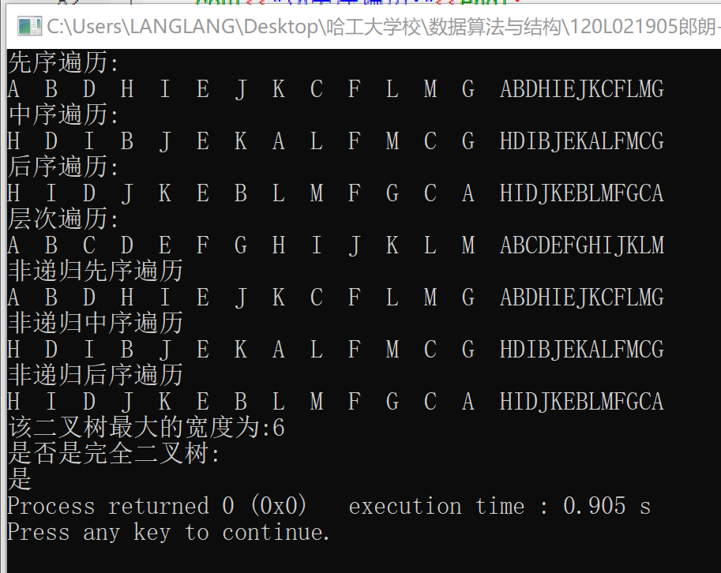
所对应树:
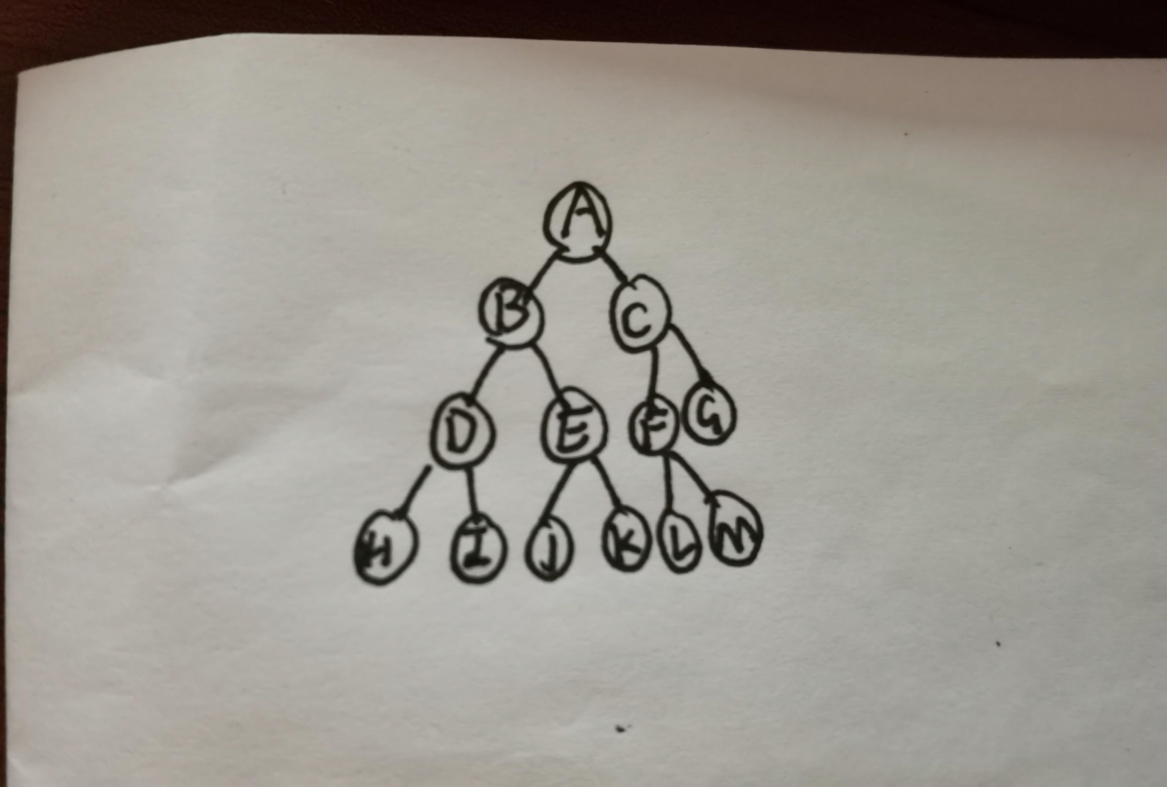

测试用例2：
方式1创建:
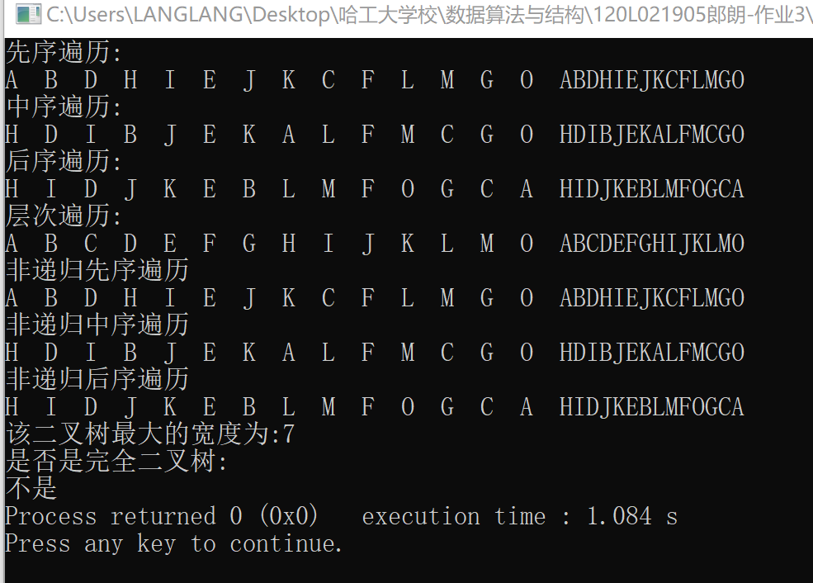
所对应树：
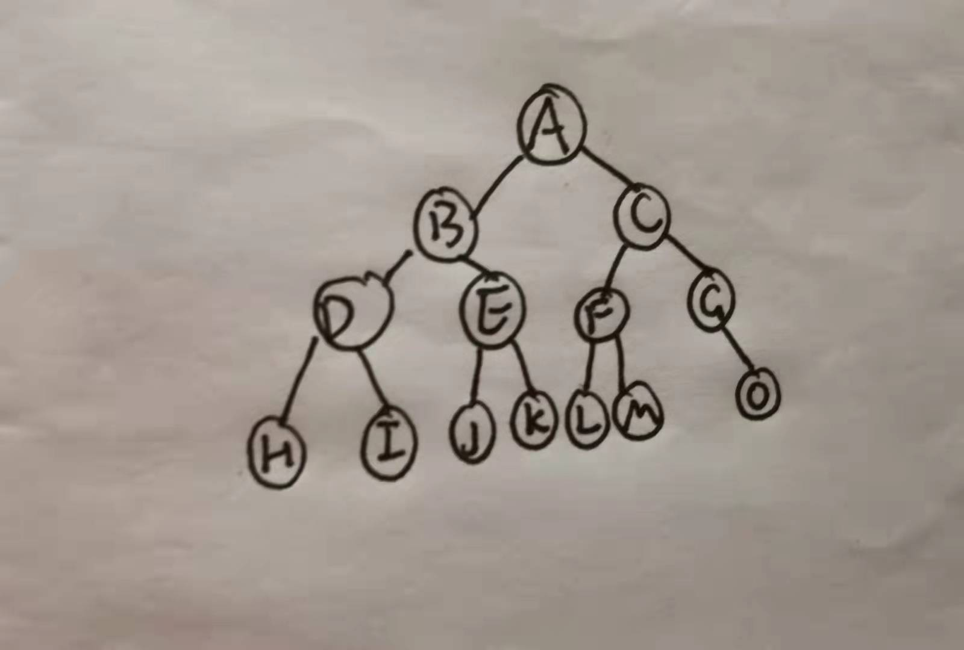

测试用例3:
方式1创建：
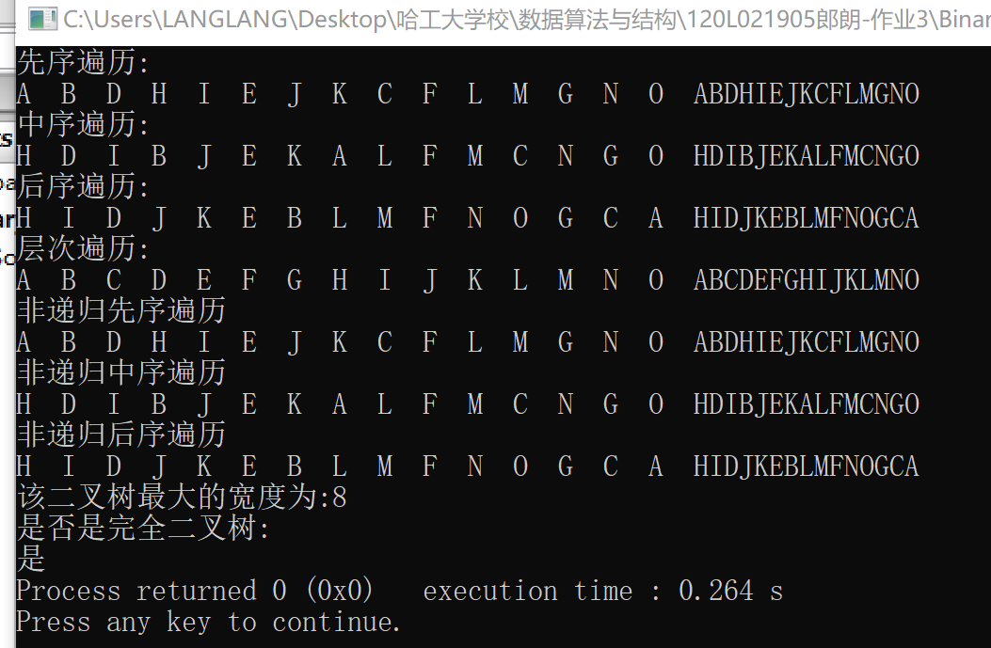
方式2创建:
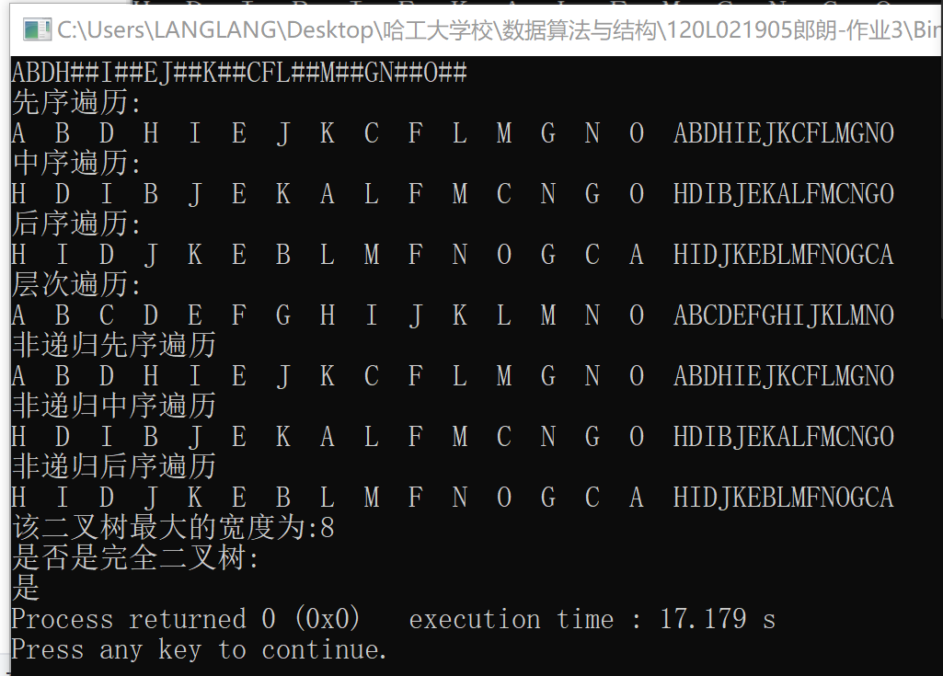
所对应树：
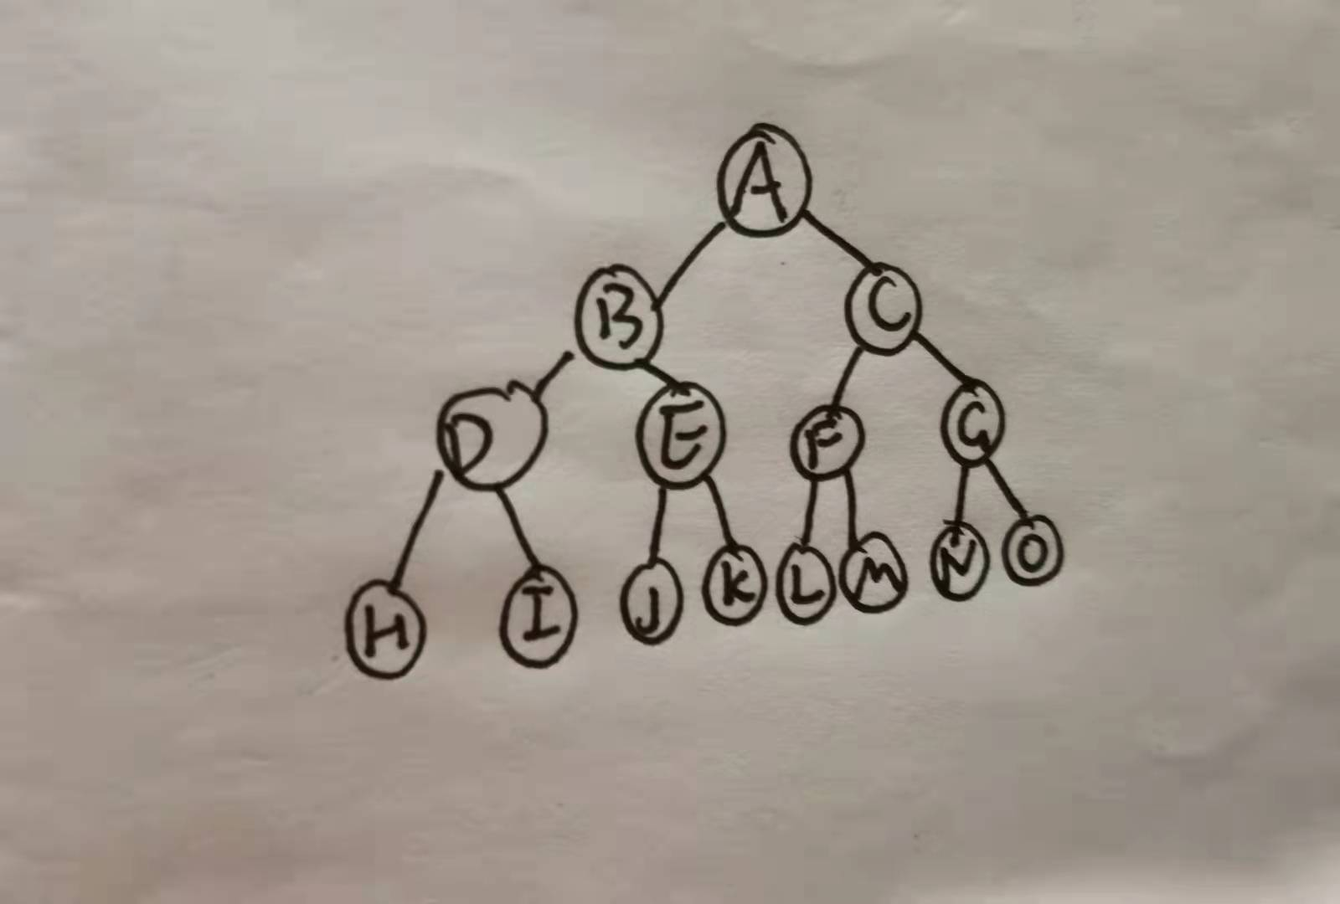
测试用例4：
方式2创建:
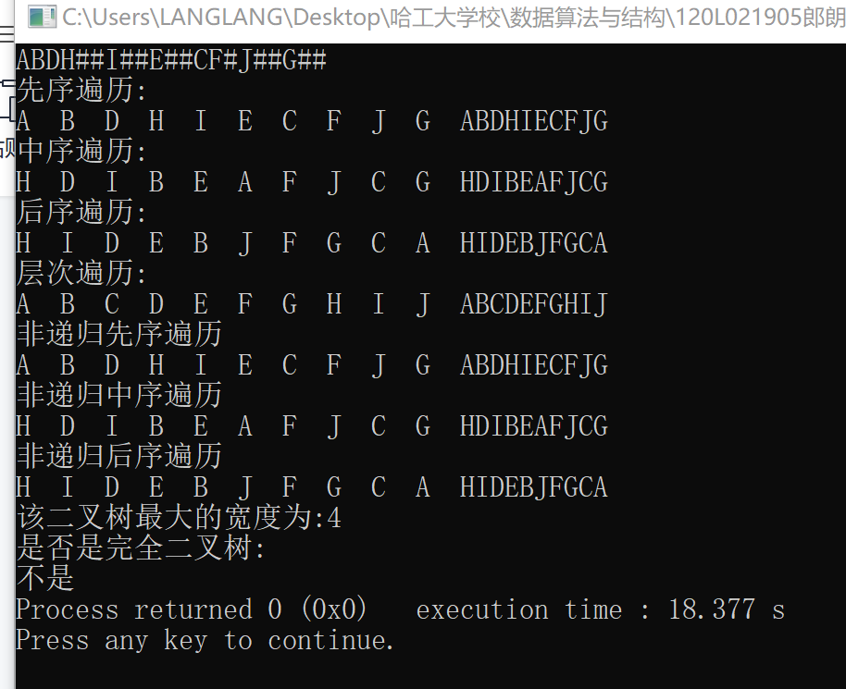
所对应树：
